Temat: Zwierzęta z wiejskiego podwórka – rodzice i ich dzieci.

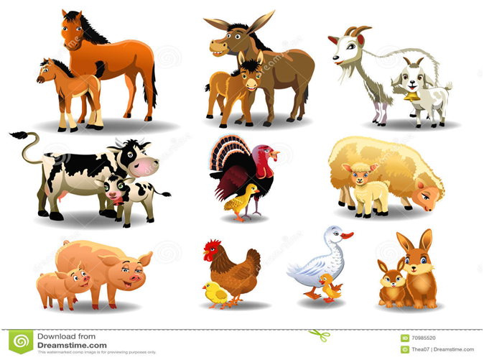
- Proszę o obejrzenie krótkiego filmiku „Zwierzęta i ich dzieci”.
https://youtu.be/E5bWIQo182c
- „Zwierzęta i ich dzieci” - zabawa ruchowa rozwijająca spostrzegawczość .
Na podłodze rodzic rozkłada obrazki zwierząt i ich dzieci , w różnych miejscach . Dziecko chodzi swobodnie w rytmie dowolnej muzyki . Gdy muzyka cichnie musi utworzyć parę; matkę i dziecko. Zabawę powtarzamy kilkukrotnie.
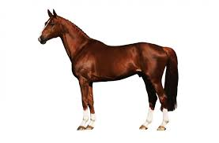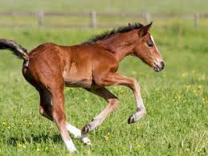
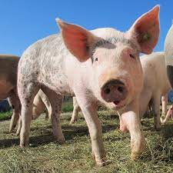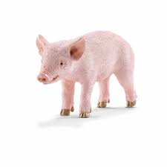
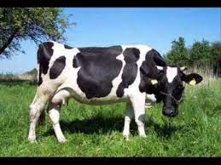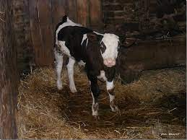

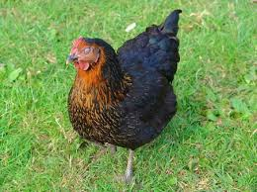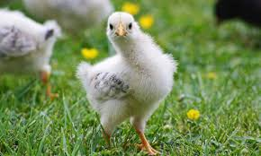
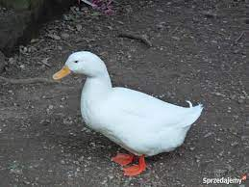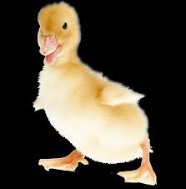
- Zabawa ruchowa " Zwierzątka z wiejskiego podwórka " - dzieci naśladują kolejno ruchy zwierząt : pies - biegają na czworaka , kotki - biegają na czworaka i robią koci grzbiet , koniki - szybko biegają na czworaka i wierzgają , kury i koguty - chodzą na ugiętych nogach i poruszają rękami jak skrzydłami .
- Karta pracy

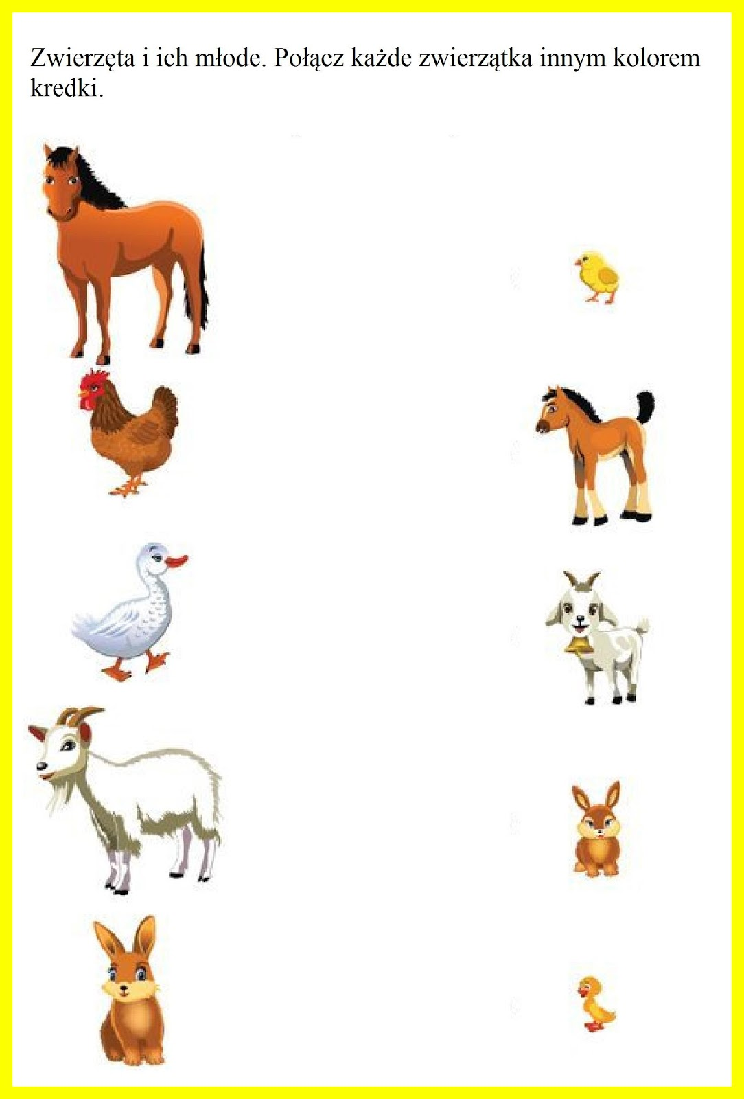
Życzę miłej zabawy 😊
PS. Kochane dzieciaki, dziś piątek, piąteczek, piątunio 😊😊😊 a po nim weekend 😊w związku z tym gorąco zapraszam Was do miłego spędzenia czasu ze swoimi najbliższymi podczas zabaw muzyczno - ruchowych. Do zabawy zaproście mamusie, tatusiów, rodzeństwo, babcie i dziadków.
https://youtu.be/Y4lnJz2BTJY
https://www.youtube.com/watch?v=EYW03auzNt4
https://www.youtube.com/watch?v=sxEVb6ASxjg
https://www.youtube.com/watch?v=e4VZOtbUv9s
https://www.youtube.com/watch?v=HeXHBEaimuE
Pszczółki i Rodziców pozdrawiam cieplutko😊 Ciocia Beataka.

